أثر استخدام أسلوبي الامري والتدريبي على بعض مهارات الحركات الأرضية في الجمباز الفني لدى طالبات كلية التربية الرياضية في جامعة النجاح الوطنية

أ. د. عماد عبد الحق د. بدر رفعت دويكات
أ.روند كميل قطب
جامعة النجاح الوطنية/ قسم التربية الرياضية

أثر استخدام أسلوبي الامري والتدريبي على بعض مهارات الحركات الأرضية في الجمباز الفني لدى طالبات كلية التربية الرياضية في جامعة النجاح الوطنية

الملخص
هدفت الدراسة التعرف إلى أثر استخدام أسلوبي التدريس الامري والتدريبي على بعض مهارات الحركات الأرضية في الجمباز الفني (الدحرجة الأمامية، الدحرجة الخلفية، الوقوف على اليدين، العجلة، الشقلبة العربية، جملة حركية باستخدام المهارات السابقة) لدى طالبات كلية التربية الرياضية في جامعة النجاح الوطنية، ولتحقيق ذلك أجريت الدراسة على عينة مكونة من (30) طالبة تم توزيعهم على مجموعتين متساويتين ومتكافئتين، وطبق عليهم برنامج تعليمي مقترح لمدة (8) أسابيع بواقع (3) وحدات أسبوعية، وتم استخدام الأسلوب الامري على المجموعة الأولى، والأسلوب التدريبي على المجموعة الثانية.
أظهرت نتائج الدراسة انه توجد فروق ذات دلالة إحصائية في اثر استخدام الأسلوب الامري على تعلم بعض مهارات الحركات الأرضية في الجمباز الفني لدى طالبات كلية التربية الرياضية بين القياسين القبلي والبعدي ولصالح القياس البعدي حيث وصلت النسبة المئوية للتغير (71.42%) في مهارة العجلة و(67.71%) في مهارة الشقلبة العربية.
كما أظهرت نتائج الدراسة انه توجد فروق ذات دلالة إحصائية في اثر استخدام الأسلوب التدريبي على تعلم بعض مهارات الحركات الأرضية في الجمباز الفني لدى طالبات كلية التربية الرياضية بين القياسين القبلي والبعدي ولصالح القياس البعدي حيث وصلت النسبة المئوية للتغير (133.3%) في مهارة الشقلبة العربية و(115.7%) في مهارة العجلة.
أوصت الباحثة بعدة توصيات من أهمها استخدام أساليب التدريس المختلفة في التربية الرياضية والتي تسهم في تحسين العملية التعليمية والاستفادة من البرنامج التعليمي المقترح باستخدام أسلوبي التدريس الامري والتدريبي في عملية تعليم المهارات.

The Effect of Using Command and Practice Styles on some Ground Movements Skills of Artistic Gymnastics Among Female Students in the Faculty of Physical Education at An-Najah National University

Prof. Imad Adellhaq
Dr. Barder refat
Rawand Kmeel Qutob

Abstract
The study aimed at identifying the effect of using my style of teaching Prince and training on some earth movement skills in artistic gymnastics (front rolling, rolling background, handstand, wheel, Somersault Arab, kinetic sentence using the previous skills) among students in the Faculty of Physical Education at An-Najah National University, to achieve this study was conducted on a sample of 30 female students who were deployed to two equal and unequal, and dish them educational program proposal for (8) weeks of (3) units weekly, was used prescriptive method on the first set, style training on the second set.
Researcher experimental method has been used to suitability nature of the study in order to achieve objectives of the study, tests were conducted before and after the application of the program, was the data collection and use of statistical packages for Social Sciences (SPSS) program to analyze the results, and after making statistical treatments showed the results of the study, that the proposed educational program has an impact positive statistically significant using either Prince or training method, also higher than students of the second set appeared (training method) on the students first group (Prince method) in all skills - under study - and wholesale motor also, except handstand was in favor of the group first (Prince method). Ost and researcher with several recommendations, including the use of different teaching methods in physical education, which contribute to the improvement of the educational process and to benefit from the proposed tutorial using my style of teaching and training Prince.
مقدمة الدراسة :
تعمل التربية الرياضية على تحقيق غايتها عن طريق تحقيق الأهداف المعرفية والحركية والانفعالية مستخدمة في ذلك طرق وأساليب التعليم فهي تحتاج إلى معلم ناجح ملما بكيفية بناء المواقف التعليمية وتصميمها بطريقة تتماشى مع حاجات المتعلمين وخصائصهم، كما ان عملية التدريس تلعب دورا هاما في المنظومة التعليمية، لذا فقد ظهر العديد من أساليب التدريس الحديثة والمبتكرة والمتنوعة حيث أدرك أغلب المعلمين بمختلف المراحل التعليمية انه من الصعب استخدام أسلوب واحد نظرا لوجود الكثير من المتغيرات المؤثرة و منها على سبيل المثال: طبيعة الموقف التعليمي و نوعية النشاط الممارس والمراحل التعليمية والإمكانات المتاحة وتكنولوجيا التعليم الحديثة.
وأن أساليب التدريس التي يستخدمها المعلم تعتبر من أهم جوانب العملية التعليمية وكل أسلوب له دور معين في إعداد المتعلمين من الناحية المعرفية والمهارية والبدنية والانفعالية، حيث أن اعتماد المعلم على أسلوب واحد في التعلم ليس بالضرورة أن يؤدي إلى تعلم جميع المتعلمين بنفس المستوى، ومن هنا يجب على المعلم أن يستخدم العديد من أساليب التعلم من أجل توفير مواقف تعليمية متنوعة ومناسبة لأكبر عدد من المتعلمين. (الشحات، 2007)
ومما لا شك فيه أن الأسلوب المناسب لتحقيق الأهداف التربوية التي يسعى إليها التربويين هو الأسلوب الذي يوفر مواقف تعليمية متنوعة مراعيا في ذلك الخصائص والفروق الفردية للمتعلمين، وتزايد في العصر الحالي الحاجة إلى تطبيق الفكر العلمي وتنفيذ البرامج التعليمية وأساليب تنفيذها بما يتناسب وقدرات المتعلمين وخصائصهم ومقابلة ما بينهم من فروق في القدرات والمستويات تجعل عملية التعليم والتعلم أكثر فاعلية وإيجابية.
وفي هذا الصدد يذكر زكي (1999) أن التعليم يلعب دوراً حيوياً وهاماً في بناء المجتمعات البشرية وتنظيمها فهو يتعامل مع الملايين من الطلبة الذين يشكلون جزء من الحاضر والمستقبل وعلى قدر ما يوفر النظام التعليمي البيئة الصالحة والجو المنظم، يمكن له أن يزود المتعلمين بالمعارف والمهارات ويجعلهم مستعدين لتقبل المزيد من التعليم.
وتعتبر أساليب التعلم التي يستخدمها المعلم من أهم جوانب العملية التعليمية وكل أسلوب له دور معين في نمو المتعلمين من النواحي البدنية والمهارية والانفعالية والمعرفية، وتتوقف نسبة الاعتماد على أسلوب ما على نوع المهارة والموقف التعليمي والمتعلم، ويتفق مع ذلك الشاهد (1995)، حيث أشار إلى أن أسلوب التدريس الذي يوفر مواقف تعليمية متنوعة ويراعي الفروق الفردية للمتعلمين هو الأسلوب المناسب لتحقيق الأهداف التي يسعى إليها التربويون.
ويشير راشد (1999) إلى أن أساليب التدريس بمختلف أنواعها هي وسائل اتصال حقيقية لرسالة التعلم، سواء كان محتوى هذه الرسالة معرفياً أو مهارياً أو نفسياً، وعلى المعلم أن يختار أفضل تلك الأساليب التي تتناسب وعدد المتعلمين وقدراتهم النفس حركية واهتماماتهم وخبراتهم.
وخاصة في الألعاب الفردية ومنها ما تم تناوله في هذه الدراسة رياضة الجمباز والتي تتكون من ستة أنواع هي الجمباز الإيقاعي، الإيروبيك الرياضي للرجال والسيدات، الاكروباتيك الرياضي للرجال، الجمباز العام، الترامبولين، الجمباز الفني للرجال والنساء، والنوع الذي نريد التعامل معه ونريد بحثه هو الجمباز الفني للسيدات، وهذا النوع من الرياضات يعمل على إكساب الطالبات خبرات حركية متنوعة، تتناول جميع أجهزة الجسم وتكسبها قدراً كبير من اللياقة البدنية، لذا هو يحتاج وقت كاف لعملية التعلم، ولكن ما نراه في الوطن العربي قلة حصص التربية الرياضية وزمنها المخصصة لتعليم الجمباز، والمعلمين المتخصصين في اللعبة، والوسائل الحديثة المستخدمة في التعليم. (العزاوي ، 2000)
وتختلف فعاليات الجمباز عن باقي أنواع الرياضة في متطلباتها الجسمية والعقلية لما تحتاجه في إعداد مميز خلال تعلم المهارة من الناحية الميكانيكية وما تتطلبه من توافق ذهني وحركي فضلا عن المراحل التي تمر بها هذه الحركات من حيث تسلسلها وصعوبة الحركة المتنامية فيها في مختلف مراحل تعلم المهارة والتي توصف بكونها مهارة مغلقة، فمهارات الجمباز تعد من المهارات الرياضية المغلقة التي تحتاج إلى تدريب وتحضير ذهني ذو دقة متناهية.(فاروز،2007)

أهمية الدراسة :
تأتي أهمية الدراسة من خلال سعي معلم التربية الرياضية إلى البحث عن أفضل الأساليب التدريسية الحديثة التي تساعد الطلبة على تعلم أفضل، وتفاعل مع العملية التعليمية، ومشاركة ايجابية تؤدي إلى تعلم بعض المهارات الأساسية في الألعاب الرياضية المختلفة ومن هنا تظهر أهمية إجراء هذه الدراسة لمعرفة تأثير بعض أساليب التدريس على تعليم بعض المهارات.
ومن أسباب اختيار لعبة الجمباز؛ شعور الباحثة بضعف واضح في انتشار اللعبة وتطورها كباقي الألعاب الرياضية، وأشار محمود(2006) أن من الأسباب التي أدت إلى ذلك، تعليم مهارات الجمباز بالوسائل التقليدية، يحتاج للكثير من الوقت والجهد، كما أن هناك عدداً كبيراً من المعلمين غير المتخصصين في مجال التربية الرياضية يقومون بتعليم مهارات الألعاب الرياضية ومنها الجمباز، وأن هناك معلمين متقدمين في السن لا يستطيعون أداء المهارة، ويقومون بتدريس المهارات.
كما ترجع أهمية البحث بالتوجه نحو تعليم مهارات الجمباز لطلبة كلية التربية الرياضية، وذلك لتسهيل وتبسيط هذه المهارات، والتي تعتبر من المهارات الصعبة والمغلقة، وذلك لإمكانية تعليمها للناشئين والمبتدئين وطلبة المدارس، لذا فان رياضة الجمباز ليست كبقية الرياضات، كونها محكومة بمسارات حركية معينة، تعتمد على الربط بين الإدراك العقلي والأداء الحركي، فهي تحتاج إلى قوة تركيز، كما تستلزم ربط المهارات بعضها ببعض.( بني حمدان،2013)
كما وتساعد هذه الدراسة العاملين في تعليم الجمباز على:
- تطبيق أكثر من أسلوب خلال العملية التعليمية لمختلف المراحل العمرية.
- تخفيف العبء على المعلم من خلال إمكانية إشراك الطلبة في عملية التعليم.
- الاستفادة من البرامج التعليمية المقترحة ومراعاة الفروق الفردية.
- تشجيع وزارة التربية والتعليم على الاهتمام بعقد ورش عمل عن أثر استخدام أساليب مختلفة في تعليم نفس المهارات الرياضية.
مشكلة الدراسة :
تعد عملية التعليم بشكل عام من أهم العمليات التربوية التي تحتاج إلى التخطيط العلمي السليم لكي تصل إلى أهدافها، وهي توصيل المعلومات إلى المتعلم بأفضل أسلوب ممكن و يعتمد التعلم على مدى فاعلية الأساليب التدريسية المستخدمة في تعليم المهارات الحركية للألعاب والأنشطة الرياضية المختلفة للوصول إلى المستوى المقبول في الأداء ضمن الوقت المحدد له (المفتي والكاتب، 2004 )
كما لوحظ أن الأسلوب التقليدي الذي يجعل من الطالب متلقيًا، ويضع جميع قرارات الدرس بيد المعلم هو الأسلوب الأكثر استخدامًا في تدريس المهارات الحركية للألعاب والأنشطة الرياضية المختلفة، وان هناك إغفالاَ واضحًا للأساليب التدريسية الحديثة في تدريس التربية الرياضية التي تركز على دور المتعلم ومشاركته الفعالة في العملية التعليمية.
و من خلال متابعة الباحثة للدروس العملية في كلية التربية الرياضية وعملها كبديلة في التربية والتعليم في تدريس التربية الرياضية لطالبات المرحلة الإعدادية والثانوية في محافظة نابلس، لاحظت قلة الاهتمام في تعلم بعض مهارات رياضة الجمباز والتدريب عليها فضلا عن قلة استخدام الأساليب العلمية الحديثة الأمر الذي يدعو إلى أهمية استخدام تلك الأساليب التعليمية وجدولتها بالمنهاج التعليمي بما يخدم العملية التعليمية ولاسيما مع المهارات المركبة، إذ أن تنظيم عملية التعلم واستخدام الطرق العلمية باستثمار هذه الأساليب هو المنهج العلمي الذي يراد منه رفع المستوى التعليمي وتحقيق أهداف العملية التعليمية بشكل فعال بما يخدم هذه المهارات والتسريع في تعلمها.
وطبقا لما تقدم ارتأت الباحثة بالقيام بدراسة علمية جادة لهذه المشكلة من خلال استخدام الأسلوب ألأمري والتدريبي وتأثيرهما في تعلم بعض مهارات الحركات الأرضية في رياضة الجمباز والتي يمكن من خلالهما الارتقاء بمستوى المهارات والوصول بالطالبات إلى مستوى افضل بالتعلم.

أهداف الدراسة :
سعت الدراسة إلى تحقيق الأهداف الآتية:
- التعرف إلى أثر استخدام الأسلوب الامري على تعلم بعض مهارات الحركات الأرضية في الجمباز الفني لدى طالبات كلية التربية الرياضية في جامعة النجاح الوطنية.
- التعرف إلى أثر استخدام الأسلوب التدريبي على تعلم بعض مهارات الحركات الأرضية في الجمباز الفني لدى طالبات كلية التربية الرياضية في جامعة النجاح الوطنية.
- المقارنة بين الأسلوبين في تعلم بعض مهارات الحركات الأرضية في الجمباز الفني لدى طالبات كلية التربية الرياضية.في جامعة النجاح الوطنية.
تساؤلات الدراسة:
تحاول الدراسة الإجابة عن التساؤلات الآتية:
- هل توجد فروق ذات دلالة إحصائية عند مستوى الدلالة (α ≤ 0.05) بين القياسين القبلي والبعدي في أثر استخدام الأسلوب الامري على تعلم بعض الحركات الأرضية في الجمباز الفني لدى طالبات المجموعة الأولى؟
- هل توجد فروق ذات دلالة إحصائية عند مستوى الدلالة (α ≤ 0.05) بين القياسين القبلي والبعدي في أثر استخدام الأسلوب التدريبي على تعلم بعض الحركات الأرضية في الجمباز الفني لدى طالبات المجموعة الثانية؟
- هل توجد فروق ذات دلالة إحصائية عند مستوى الدلالة ( α ≤ 0.05 ) في اثر استخدام أسلوبي التدريس الامري والتدريبي على تعلم بعض الحركات الارضية في الجمباز الفني لدى طالبات المجموعتين التجريبيتين في القياس البعدي؟

حدود الدراسة :
لتحقيق أهداف الدراسة استخدمت الباحثة الحدود الآتية:
- الحد البشري: طالبات كلية التربية الرياضية المسجلات في مساق جمباز (1) في جامعة النجاح الوطنية.
- الحد ألزماني: تم إجراء الدراسة في الفترة الزمنية من الفصل الدراسي الثاني للعام الدراسي 2015\2016
- الحد المكاني: قاعة الجمباز في كلية التربية الرياضية في جامعة النجاح الوطنية.

مصطلحات الدراسة :
الجمباز الفني:هو مجموعة من الحركات التي تؤدى على أجهزة الجمباز للرجال وهي: بساط الحركات الأرضية ، المتوازي، العقلة، جهاز الحلق، حصان القفز، وحصان الحلق.
أسلوب التدريس: هو مجموعة الأنماط التدريسية الخاصة بالمعلم والمفضلة لديه (شلتوت وخفاجة 2002)
التعليم بالطريقة التقليدية*: مجموعة الإجراءات التي يقوم المعلم بعرضها وتقديمها بغرض شرح مادة تعليمية، والتي تعتمد على القيام بالشرح اللفظي وأداء نموذج للمهارة ويستخدم فيها المنهج المقرر والأدوات التقليدية .
الأسلوب الامري: وهو أول أسلوب من أساليب موسكا موستون للتدريس، وتعتمد بنيته على الأوامر، حيث يدفع المعلم طلابه إلى ما يراه مناسباً، فالمعلم يلعب الدور الأساسي في التدريس، حيث أن أي حركة أو عمل يقوم به الطالب يجب أن تسبقه إشارة الأمر من المعلم ويتخذ المعلم في هذا الأسلوب جميع القرارات الثلاثة التخطيط والتنفيذ والتقويم، بالإضافة إلى كافة القرارات الخاصة مثل تحديد المكان، الأوضاع والوقت، والبداية، والنهاية، والتوقيت، والإيقاع، والراحة. (الحمد والسير، 2005)
الأسلوب التدريبي: وهو الأسلوب الثاني في سلسلة أساليب موسكا موستون ويسميه البعض بأسلوب الممارسة، ويتفق هذا الأسلوب التعليم بالعرض التوضيحي (الامري) في قرارات التخطيط والتقويم ويختلف عنه في قرارات التنفيذ حيث تتحول مجموعة من صلاحيات اتخاذ القرار من المعلم إلى الطالب. (الحمد والسير، 2005)

الدراسات السابقة :
دراسة ساجت وآخرون (2013) والتي هدفت إلى اختبار أسلوبي الاكتشاف الموجه والتبادلي لتعلم مهارة التهديف للكرة المتحركة في كرة القدم لكونها ملائمة للأهداف المنشودة والمستويات لنمو الطلبة والإمكانات المتوفرة ولمحتوى مادة الدرس وعند استخدامها من قبل المعلم سوف تنسجم مع نظرته للتعليم. أما مشكلة البحث هو عدم ايلاء اغلب المهتمين بالعملية التعليمة في مستوى أداء بعض المهارات الأساسية بكرة القدم وخاصة مهارة التهديف من الكرة المتحركة لدى الطلبة البالغ عددهم (92) على الرغم من الاهتمام الكبير لتعلم تلك المهارات ولرفع مستوى أداء المتعلمين لها. نتيجة استخدام طرائق وأساليب تدريس لا تتماشى مع أهداف المادة الدراسية وتكمن نتائج البحث بان استخدام الأسلوب التبادلي والاكتشاف الموجه له نفس التأثير في تعلم مهارة التهديف للكرة المتحركة في لعبة كرة القدم إلا إن الأسلوب التبادلي له تأثير اكبر في تعلم مهارة التهديف للكرة المتحركة في لعبة كرة القدم من أسلوب الاكتشاف الموجه.
دراسة داود وحسين (2012) هدفت الدراسة التعرف إلى أثر استخدام أسلوبي تدريس على استثمار وقت درس التربية الرياضية وتحسن أداء الطلبة في بعض مهارات الكرة الطائرة، وتم اختيار عينة الدراسة بالطريقة بلغ عدد العينة (40) طالبا، ثم وزعوا إلى مجموعتين عشوائيا: مجموعة التجريبية تعلمت باستخدام الأسلوب الذاتي المبرمج، وتكونت من (20) طالبا. أما مجموعة الضابطة تعلمت بالأسلوب التدريبي، وتكونت من (20) طالبا. ولتحقيق أهداف الدراسة قام الباحثان بتصميم برنامج للتعلم الذاتي باستخدام الكمبيوتر لتعلم بعض مهارات الكرة الطائرة، تم تدريس المجموعة التجريبية باستخدام أسلوب التعلم الذاتي المبرمج، واستخدمت المجموعة الضابطة الأسلوب التدريبي. وأظهرت نتائج هذه الدراسة وجود فروق دالة إحصائياً بين القياس القبلي والبعدي للمجموعتين الضابطة والتجريبية في تحسن أداء الطلبة في مهارة الإعداد للأمام والإعداد للخلف والتمرير من أعلى بالأصابع، ولصالح القياس البعدي، كما أظهرت نتائج هذه الدراسة وجود فروق دالة إحصائياً بين المجموعتين الضابطة والتجريبية في تحسن أداء الطلبة في مهارة الإعداد للأمام والإعداد للخلف والتمرير من أعلى بالأصابع ولصالح المجموعة التجريبية، وأظهرت وجود فروق بين المجموعتين الضابطة والتجريبية في استثمار وقت درس التربية الرياضية ولصالح المجموعة التجريبية.
دراسة الحايك والصغير (2009) تهدف الدراسة للتعرف إلى مدى فاعلية استخدام الأسلوب التنافسي والأسلوب التدريبي في تدريس منهاج كرة السلة في كلية التربية الرياضية على مستوى الأداء المهاري ومستوى القلق واتجاهات الطلبة. ولتحقيق ذلك تم اختيار عينة الدراسة بالطريقة العمدية من طلاب وطالبات كلية التربية الرياضية في الجامعة الأردنية المسجلين في مساق كرة سلة (1) شعبة (1و2) في الفصل الدراسي الأول من العام الجامعي 2003/2004م، وتم تدريس المجموعة الأولى باستخدام أسلوب المنافسات وعددهم (28) طالبًا وطالبة (16 طالبة و 12 طالبًا)، فيما تم تدريس المجموعة الثانية باستخدام الأسلوب التدريبي وعددهم (29) طالبًا وطالبة (16 طالبة و 13 طالبًا). واستخدم عدد من الاختبارات المهارية ومقياس للقلق ومقياس آخر لاتجاهات الطلبة نحو مادة كرة السلة. تم استخدام اختبار (ت) وتحليل التباين، وأسفرت نتائج التحليل عن وجود فروق ذات دلالة إحصائية بين أفراد المجموعتين في مستوى الأداء المهاري وعلى جميع الاختبارات المهارية المستخدمة ولصالح أفراد المجموعة التي استخدمت أسلوب المنافسات، كما أسفرت النتائج عن وجود فروق بين أفراد المجموعتين على اختبار قلق المنافسة حيث سجل أفراد المجموعة التي استخدمت أسلوب المنافسات فروقًا ذات دلالة إحصائية على أربع فقرات من أصل عشر، بينما سجل أفراد المجموعة التي استخدمت الأسلوب التدريبي متوسطات أعلى وذات دلالة إحصائية على ست فقرات. وأظهرت النتائج أيضاً عدم وجود فروق بين أفراد المجموعتين على مقياس الاتجاهات. وأخيرًا لم تشر النتائج إلى وجود تفاعل بين أسلوب التدريس والجنس ومتغيرات الدراسة.
قام البطاينة (2006) بدراسة هدفها مقارنة وقت التعلم الأكاديمي في دروس التربية الرياضية الذي توفره كل من الطريقة التقليدية والطريقة التدريبية في تدريس التربية الرياضية. تكونت عينة الدراسة من (20) طالبا من المسجلين لمساقات طرق تدريس التربية الرياضية – قسم التربية الرياضية في جامعة اليرموك، قسموا عشوائيا إلى مجموعتين متساويتين مجموعة تم تدريسها بالطريقة التقليدية والأخرى تم تدريسها بالطريقة التدريبية تم استخدام الفيديو من اجل تحليل السلوكيات للطلبة من خلال نظام أندرسون لتحليل السلوك الطلبة. النتائج: كانت أهم نتائج هذه الدراسة إن استعمال الطريقة التدريبية في تدريس التربية الرياضية يؤدي إلى زيادة وقت التعلم الأكاديمي للطلاب. وكذلك إن استعمال الطريقة التدريبية في تدريس مهارات الألعاب الجماعية يعتبر أفضل من تدريس مهارات الألعاب الفردية.
قام كل من الحايك والحموري (2005) بدراسة للتعرف إلى أساليب التدريس التي يفضلها الطلبة في تعلم المهارات المقررة في منهاج مساق كرة السلة (1) ومنهاج مساق ألعاب مضرب (1و2)، واتجاهاتهم نحو الأسلوب التدريسي المفضل للتعلم من أساليب موستن وأشورت الخمسة التالية (الأسلوب الامري، والأسلوب التدريبي، والأسلوب التبادلي، وأسلوب الاكتشاف الموجه، وأسلوب حل المشكلة). وتوصلت الدراسة إلى أن هناك فروقًا في درجة تفضيل الطلبة للأساليب تبعًا لطبيعة المهارة، ولم تظهر فروق دالة بين تفضيل الإناث والذكور، كما توصلت الدراسة إلى عدم وجود فروق دالة بين أفراد المجموعتين في اتجاهاتهم نحو الأساليب المفضلة.
قام الحايك (2004) بدراسة مقارنة لمعرفة أثر استخدام الأسلوب التدريبي والأسلوب التبادلي على المستوى المهاري واتجاهات طلبة كلية التربية الرياضية نحو كرة السلة. وأسفرت النتائج عن وجود فروق ذات دلالة لصالح المجموعة التي استخدمت الأسلوب التدريبي في مهارات التصويب والمحاورة، بينما دلت النتائج على وجود فروق ذات دلالة إحصائية في اتجاهات الطلبة لصالح المجموعة التي استخدمت الأسلوب التبادلي.
في دراسة قام بها النداف (2003) للتعرف على أثر استخدام ثلاثة أساليب تدريس من أساليب موستن وأشورت (الأمري، التدريبي، وتقييم الأداء الذاتي) على أداء مهارتي الإرسال الطويل العالي والإرسال القصير المنخفض في الريشة الطائرة. أظهرت النتائج أن للأساليب الثلاثة أثرًا في تطوير مستوى أداء أفراد المجموعات الثلاث في مهارتي الإرسال الطويل العالي والإرسال القصير المنخفض. كما أظهرت وجود فروق بين الأسلوب التدريبي والذاتي في أداء الإرسال القصير المنخفض ولمصلحة الأسلوب التدريبي
قام عودات (2002) بدراسة هدفت للتعرف إلى السلوكيات التدريسية التي يمارسها معلم التربية الرياضية أثناء تدريسه لأسلوبي التدريس الأمري والتدريبي. تكونت عينة الدراسة من (10) معلمين من معلمي التربية الرياضية من مديرية التربية والتعليم في لواء بني كنانه. بحيث إن كل معلم يدرس حصتين إحداهما بالأسلوب الامري والأخرى بالأسلوب التدريبي. تم استخدام الفيديو في تصوير الدروس واستخدام نظام أندرسون الخاص بتحليل سلوك المعلم. وكانت أهم النتائج: كانت أهم نتائج هذه الدراسة إن الأسلوب التدريبي أفضل من الأسلوب الامري حيث إن السلوكيات الإيجابية التي يمارسها معلمو التربية الرياضية كانت في الأسلوب التدريبي أعلى منها في الأسلوب الامري.
دراسة خيري (2001) هدفت للتعرف إلى تأثير كل من أسلوبي التعلم التبادلي والتطبيق الذاتي متعدد المستويات وأسلوب الشرح والنموذج على تعلم بعض مهارات الجمباز لطالبات الصف الثاني الإعدادي بمحافظة الشرقية، وقد استخدمت الباحثة المنهج التجريبي بتصميم ثلاث مجموعات، مجموعتين تجريبيتين ومجموعة ضابطة، وقد بلغ حجم العينة (90) طالبة تم تقسيمهن إلى ثلاث مجموعات متساوية قوام كل منها (30) ثلاثون طالبة وكان من أهم الأدوات مجموعة الاختبارات البدنية وتصميم استمارة تقييم الأداء لمهارات الجمباز قيد بحثها وكان من أهم النتائج تفوق المجموعة التجريبية الأولى التي استخدمت أسلوب التعلم التبادلي على المجموعة التجريبية الثانية التي استخدمت أسلوب التطبيق الذاتي متعدد المستويات.
دراسة أرنست وبيرا مارك Ernst & Bura ، M (1998) واستهدفت التعرف إلى تأثير استخدام أسلوب الأقران على تعلم بعض المهارات الحركية والناحية المعرفية والاجتماعية، وقد استخدم الباحثان المنهج التجريبي بتصميم تجريبي لمجموعتين إحداهما تجريبية والأخرى ضابطة، وقد تم اختيار عينة من طلبة المدارس العليا بالنسبة النهائية من حلقة التعليم الجامعي بلغ قوامها (50) طالب تم تقسيمهم بالتساوي على المجموعتين، وكان من أهم الأدوات اختبارات مهارية واختبار تحصيل معرفي، وقد أشارت أهم النتائج إلى أن أسلوب التوجيه بالأقران أدى إلى تقدم طلبة المدارس العليا في تعلم المهارات الحركية والمعرفية، كما أن له تأثير إيجابي على النواحي الاجتماعية.
دراسة خيري ( 2002) وهدفت للتعرف إلى تأثير استخدام أسلوب التدريس بالاكتشاف الموجه " بجزء الجمباز " بدرس التربية الرياضية لطالبات المرحلة الإعدادية على مستوى أداء بعض المهارات الحركية في الجمباز (الدحرجة الخلفية ، الوقوف على الرأس) ومعرفة تأثيـر استخدام الأسلوب التقليدي في مستوى أداء هذه المهارات، وقد بلغ عدد أفراد العينة (80) طالبة من طالبات الصف الأول الإعدادي قسمت إلى مجموعتين متساوية، أحداهما تجريبية والأخرى ضابطة، ومن أهم النتائج أن الاعـتماد على الذات يزيد الدافعية لدى الطالبات لتحقيق الأهداف المرجوة، ومعرفة متطلبات الأداء قد أدى إلى سهولة استيعاب الطالبات لعناصر المهارات الحركية.
التربية الرياضية، وقد ظهرت نتائج الدراسة أنه لا يوجد فروق ذات دلالة إحصائية بين تحصيل مجموعتي الدراسة في الاختبار القبلي والبعدي إلا أنه وجد أن الطلبة يفضلون طريقة التعلم (الكمبيوتر– الفيديو ديسك) على الطريقة التقليدية.
الطريقة والاجراءات
منهج الدراسة :
استخدمت الباحثة المنهج التجريبي بتصميم مجموعتين تجريبيتين متكافئتين نظرا لملائمته لطبيعة الدراسة وأهدافها وفرضياتها.
مجتمع الدراسة :
تكون مجتمع الدراسة من طالبات كلية التربية الرياضية في جامعة النجاح الوطنية والبالغ عددهن 200)) طالبة وفقا لسجلات دائرة القبول والتسجيل للعام الدراسي (2015/2016).
عينة الدراسة :
أجريت الدراسة على عينة قوامها (30) طالبة موزعة على مجموعتين متكافئتين، تم اختيارهن بالطريقة العمدية كما هو موضح في الجدول رقم (1)
الجدول رقم (1): وصف عينة الدراسة وفقاً إلى متغيرات العمر والطول والوزن( ن=30).
معامل الالتواء | الانحراف | المتوسط | وحدة القياس | المتغيرات
0.52 | 0.86 | 19.50 | سنة | العمر
0.51 | 4.89 | 57.33 | كغم | الوزن
0.16 | 0.04 | 1.58 | متر | الطول

يتضح من الجدول رقم (1) أن قيم المتوسط الحسابي كانت أكبر من قيم الانحراف المعياري لمتغيرات العمر والوزن والطول حيث كانت القيم على التوالي (19.50± 0.86، 57.33± 4.89، 1.58± 0.04)، وبما أن قيم معامل الالتواء جاءت ما بين (0-10)، يدل ذلك على تجانس عينة الدراسة وأنها تخضع للتوزيع الطبيعي داخل المنحنى، وبالتالي تم توزيع الطالبات على مجموعتين متكافئتين في القياس القبلي للمهارات قيد الدراسة، ونتائج الجدول رقم (2) تبين ذلك.
وللتأكد من التكافؤ بين الطالبات في المجموعتين الأولى (الأسلوب الامري) والثانية (الأسلوب التدريبي) على القياس القبلي للمهارات قيد الدراسة، قامت الباحثة باستخدام اختبار(ت) للعينات المستقلة، ونتائج الجدول رقم (2) توضح ذلك.
الجدول رقم (2): التكافؤ في القياس القبلي للمهارات قيد الدراسة بين طالبات المجموعتين الأولى والثانية (ن= 30).
مستوى  الدلالة* | قيمة  ( ت) | المجموعة الثانية  (الأسلوب التدريبي) (ن= 15) |  | المجموعة الأولى  (الأسلوب الامري) (ن= 15) |  | وحدات  القياس | مهارات الحركات الأرضية في الجمباز الفني
مستوى  الدلالة* | قيمة  ( ت) | الانحراف | المتوسط | الانحراف | المتوسط | وحدات  القياس | مهارات الحركات الأرضية في الجمباز الفني
0.799 | 0.257 | 0.74 | 2.13 | 0.68 | 2.20 | درجة | الدحرجة الأمامية
0.756 | 0.314 | 0.64 | 2.47 | 0.52 | 2.53 | درجة | الدحرجة الخلفية
0.724 | - 0.357 | 0.51 | 2.47 | 0.51 | 2.40 | درجة | الوقوف على اليدين
0.749 | 0.323 | 0.62 | 1.33 | 0.51 | 1.40 | درجة | العجلة البشرية
0.776 | 0.287 | 0.68 | 1.20 | 0.59 | 1.27 | درجة | الشقلبة العربية
0.252 | - 1.097 | 0.95 | 7.29 | 0.88 | 6.92 | درجة | الجملة الحركية
* دال إحصائياً عند مستوى الدلالة (α ≤ 0.05)، (ت) الجدولية (2.04)، بدرجات حرية (28).
تشير نتائج الجدول رقم (2) إلى وجود تكافؤ بين طالبات المجموعة الأولى (الأسلوب الامري) وطالبات المجموعة الثانية (الأسلوب التدريبي) على متوسط القياس القبلي للمهارات قيد الدراسة قبل البدء في تطبيق البرنامج، حيث كانت قيم (ت) المحسوبة اقل من قيم (ت) الجدولية عند مستوى الدلالة (α ≤ 0.05) والتي تدل على عدم وجود فروق دالة إحصائياً.
أدوات الدراسة:
تم تطبيق البرنامج التعليمي المقترح باستخدام أسلوبي التدريس الامري والتدريبي و لمدة (8) أسابيع بواقع (3) وحدات أسبوعياَ، زمن كل وحدة (50) دقيقة، إضافة إلى الاختبارات المهارية القبلية والبعدية.
متغيرات الدراسة :
المتغير المستقل : البرنامج التعليمي باستخدام أسلوبي التدريس الامري والتدريبي.
المتغير التابع : نتائج الاختبارات المهارية قيد الدراسة .

المعاملات العلمية لاختبارات الدراسة :
الصدق:
لقد اختيرت طريقة اختبار مهارات الجمباز الفني بعد الاطلاع على العديد من الدراسات النظرية والمراجع العلمية و ورودها في أكثر من مصدر موثوق به، وبغرض إيجاد صدق المحتوى ومدى مناسبتها لهدف الدراسة عن طريق الصدق الظاهري قامت الباحثة باستشارة الخبراء والمحكمين من الأساتذة في بعض الجامعات الفلسطينية والأردنية، حيث تم تزويد المحكمين باستمارة التسجيل الخاصة بالمهارات، لإبداء أرائهم، وبعد استرجاعها توصلت الباحثة إلى الشكل النهائي لاستمارة التسجيل، مراعية الاقتراحات والملاحظات المشار إليها.
ويبين ملحق رقم (3) طلب التحكيم و يبين ملحق رقم (4) أسماء هيئة المحكمين.
الثبات:
للتأكد من ثبات طريقة الاختبار، قامت الباحثة باستخدام طريقة تطبيق الاختبار وإعادة الاختبار على عينة من مجتمع الدراسة خارج عينة الدراسة، وبلغ عددهم (10) وكانت الفترة الزمنية بين التطبيق الأول والتطبيق الثاني خمسة أيام فقط مع تشابه جميع الظروف، وتم إخراج معامل الارتباط بيرسون (Person Correlation) لإيجاد درجة الثبات.
الجدول رقم (3): معاملات الثبات للمهارات قيد الدراسة
قيمة ( ر ) | التطبيق الثاني |  | التطبيق الأول |  | وحدة القياس | مهارات الحركات الأرضية في الجمباز الفني
قيمة ( ر ) | الانحراف | المتوسط | الانحراف | المتوسط | وحدة القياس | مهارات الحركات الأرضية في الجمباز الفني
0.82** | 0.35 | 2.97 | 0.34 | 2.83 | درجة | الدحرجة الأمامية
0.92** | 0.30 | 3 | 0.29 | 2.67 | درجة | الدحرجة الخلفية
0.90** | 0.53 | 3.31 | 0.42 | 3.06 | درجة | الوقوف على اليدين
0.90** | 0.55 | 2.65 | 0.56 | 2.42 | درجة | العجلة البشرية
0.86** | 0.23 | 2.38 | 0.31 | 2..30 | درجة | الشقلبة العربية
0.87** | 0.60 | 5.92 | 0.59 | 5.85 | درجة | الجملة الحركية
** دال إحصائياً عند مستوى الدلالة (α ≤ 0.01).
يتضح من الجدول رقم (3) أنه توجد علاقة ذات دلالة إحصائية عند مستوى الدلالة (α ≤ 0.01) بين التطبيقين الأول والثاني لمهارات الحركات الأرضية في الجمباز الفني، وقد تراوحت قيم معامل الارتباط بيرسون ما بين ( 0.82- 0.92)، وتدل هذه النتائج على ثبات الاختبارات وأنها تفي لأغراض الدراسة.

المعالجات الإحصائية:
قامت الباحثة باستخدام برنامج التحليل الإحصائي (SPSS) من خلال:
- حساب المتوسطات الحسابية والانحرافات المعيارية لمتغيرات الدراسة.
- حساب المدى والنسبة المئوية للتغير.
- اختبار (T-Test) لإظهار الفروق بين القياسين القبلي و البعدي حسب متغيرات الدراسة.
- معامل ارتباط بيرسون لحساب الثبات والموضوعية.

عرض ومناقشة النتائج
أولاً: النتائج المتعلقة بالتساؤل الأول:
هل توجد فروق ذات دلالة إحصائية عند مستوى الدلالة (α ≤ 0.05) بين القياسين القبلي والبعدي في أثر استخدام الأسلوب الامري على تعلم بعض الحركات الأرضية في الجمباز الفني لدى طالبات المجموعة الأولى؟
وللإجابة عن التساؤل استخدمت الباحثة اختبار (ت) للعينات المترابطة (Paired- Samples T Test) لدلالة الفروق في أثر استخدام الأسلوب الامري على تعلم بعض مهارات الحركات الأرضية في الجمباز الفني لدى طالبات كلية التربية الرياضية، ونتائج الجدول رقم (4) توضح ذلك. الجدول رقم (4): أثر استخدام الأسلوب الامري على تعلم بعض مهارات الحركات الأرضية في الجمباز الفني لدى طالبات المجموعة الأولى (ن= 15).
% | مستوى  الدلالة* | قيمة  ( ت) | القياس البعدي |  | القياس القبلي |  | وحدات  القياس | مهارات الحركات الأرضية في الجمباز الفني
% | مستوى  الدلالة* | قيمة  ( ت) | الانحراف | المتوسط | الانحراف | المتوسط | وحدات  القياس | مهارات الحركات الأرضية في الجمباز الفني
21.36 | 0.014* | 2.824 | 0.62 | 2.67 | 0.68 | 2.20 | درجة | الدحرجة الأمامية
31.62 | 0.000* | 5.527 | 0.49 | 3.33 | 0.52 | 2.53 | درجة | الدحرجة الخلفية
66.66 | 0.000* | 7.483 | 0.65 | 4 | 0.51 | 2.40 | درجة | الوقوف على اليدين
71.42 | 0.000* | 7.246 | 0.51 | 2.40 | 0.51 | 1.40 | درجة | العجلة البشرية
67.71 | 0.000* | 5.245 | 0.64 | 2.13 | 0.59 | 1.27 | درجة | الشقلبة العربية
6.79 | 0.008* | 3.070 | 0.79 | 7.39 | 0.88 | 6.92 | درجة | الجملة الحركية
* دال إحصائياً عند مستوى الدلالة (α ≤ 0.05)، (ت) الجدولية (2.14)، بدرجات حرية (14).
يتضح من الجدول رقم (4) أنه توجد فروق ذات دلالة إحصائية عند مستوى الدلالة (α ≤ 0.05) في أثر استخدام الأسلوب الامري على تعلم بعض مهارات الحركات الأرضية في الجمباز الفني لدى طالبات كلية التربية الرياضية بين متوسط القياسين القبلي والبعدي للمجموعة الأولى ولصالح متوسط القياس البعدي في جميع المهارات، حيث كانت النسبة المئوية للتغير للمهارات الدحرجة الأمامية (22.36%)، الدحرجة الخلفية (31.62%)، الوقوف على اليدين (66.66%)، العجلة البشرية (71.42%)، العجلة العربية (67.71%)، الجملة الحركية (6.79%). والأشكال البيانية رقم ( 6-1) توضح ذلك.
أظهرت النتائج المتعلقة بالتساؤل الأول من خلال جدول رقم (4) أنه توجد فروق ذات دلالة إحصائية عند مستوى الدلالة (α≤ 0.05) بين متوسط القياسين القبلي في أثر استخدام الأسلوب الامري على تعلم بعض مهارات الحركات الأرضية في الجمباز لدى طالبات المجموعة الأولى ولصالح متوسط القياس البعدي في جميع المهارات، وتعزو الباحثة سبب ذلك إلى أن استخدام أي أسلوب من أساليب التدريس الفعالة وعدم الاقتصار على الطريقة التقليدية في التعليم، يكون له الأثر الأكبر في زيادة العملية التعليمية. وأيضاً يعود هذا التحسن إلى انه تم في بداية العملية التعليمية اختيار أهداف واضحة واقتراح برنامج تعليمي وفق أسس علمية حددت للطالبات والمعلمة الاتجاه الذي يجب المسير فيه مع توافر الإمكانات المادية للعبة.
كما أن الأسلوب الامري يزيد من الاعتماد على الذات ويزيد الدافعية لدى الطالبات لتحقيق الأهداف المرجوة ومعرفة متطلبات الأداء وسهولة استيعاب عناصر المهارات الحركية. (خيري،1998).
كما أن التقييم المستمر اتجاه الطالبات وإصلاح الأخطاء بشكل سريع يشعر الطالبات بالاطمئنان عند استخدام هذا الأسلوب وخاصة في لعبة إمكانية السقوط فيها خلال أداء المهارات مرتفع لذا استجابة الطالبات لأداء النموذج المقدم من المعلمة كانت أفضل.
ويظهر لنا من خلال الأشكال من (6-1) أن كل المهارات تحسنت في القياس البعدي مقارنة بالقياس القبلي وبدلالة إحصائية ولكن بنسب متفاوتة، وترى الباحثة أن المهارات التي كانت تحتاج إلى سند مثل الوقوف على اليدين كان التحسن عالي جدا وهذا يؤكد أن هذا الأسلوب يشعر الطالبة بالطمأنينة، أما في أداء الجملة الحركية كان التحسن دال إحصائياً أيضاً ولكن بصورة اقل وتعزو الباحثة سبب ذلك إلى أن أداء الجملة الحركية يكون معتمد على الإبداع والتصور دون قيود كما في الأسلوب الامري والذي يمكن أن يقيد الطالبة، وهذا يتفق مع دارسة النداف (2003)، ويتعارض مع دراسة الحايك والحموري (2005) في نتائج استخدام الاسلوب الامري.
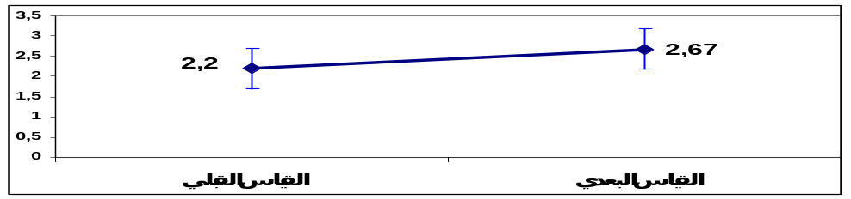
الشكل البياني رقم (1): أثر استخدام الأسلوب الامري على تعلم مهارة الدحرجة الأمامية لدى المجموعة الأولى
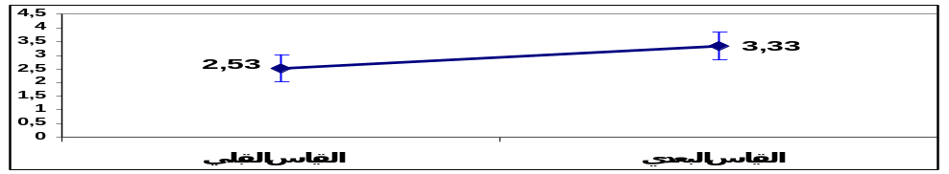
الشكل البياني رقم (2): أثر استخدام الأسلوب الامري على تعلم مهارة الدحرجة الخلفية لدى المجموعة الأولى.
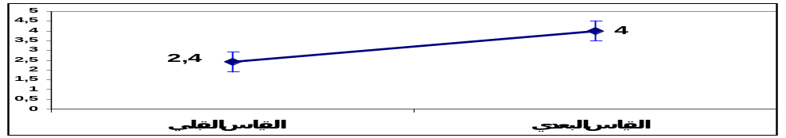
الشكل البياني رقم (3): أثر استخدام الأسلوب الامري على تعلم الوقوف على اليدين لدى المجموعة الأولى.
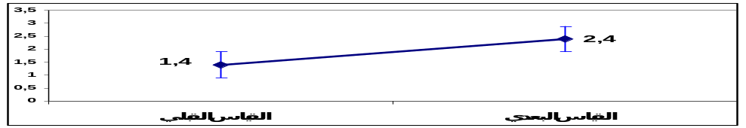
الشكل البياني رقم (4): أثر استخدام الأسلوب الامري على تعلم مهارة العجلة لدى المجموعة الأولى
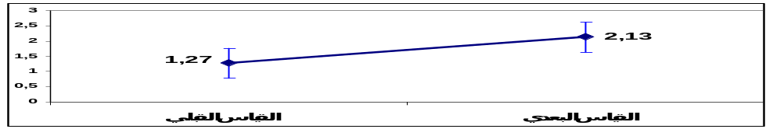
الشكل البياني رقم (5): أثر استخدام الأسلوب الامري على تعلم مهارة الشقلبة العربية لدى المجموعة الأولى
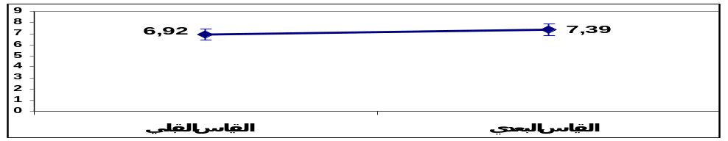
الشكل البياني رقم (6): أثر استخدام الأسلوب الامري على تعلم مهارة الجملة الحركية لدى المجموعة الأولى
ثانياً: النتائج المتعلقة بالتساؤل الثاني:
هل توجد فروق ذات دلالة إحصائية عند مستوى الدلالة (α ≤ 0.05) بين القياسين القبلي والبعدي في أثر استخدام الأسلوب التدريبي على تعلم بعض الحركات الأرضية في الجمباز الفني لدى طالبات المجموعة الثانية؟
وللإجابة عن التساؤل استخدمت الباحثة اختبار (ت) للعينات المترابطة (Paired- Samples T Test) لدلالة الفروق في أثر استخدام الأسلوب التدريبي على تعلم بعض مهارات الحركات الأرضية في الجمباز الفني لدى طالبات كلية التربية الرياضية، ونتائج الجدول رقم (5) توضح ذلك.
الجدول رقم (5): أثر استخدام الأسلوب التدريبي على تعلم بعض مهارات الحركات الأرضية في الجمباز الفني لدى طالبات المجموعة الثانية (ن= 15).
% | مستوى  الدلالة* | قيمة  ( ت) | القياس البعدي |  | القياس القبلي |  | وحدات  القياس | مهارات الحركات الأرضية في الجمباز الفني
% | مستوى  الدلالة* | قيمة  ( ت) | الانحراف | المتوسط | الانحراف | المتوسط | وحدات  القياس | مهارات الحركات الأرضية في الجمباز الفني
93.89 | 0.000* | 7.246 | 0.74 | 4.13 | 0.74 | 2.13 | درجة | الدحرجة الأمامية
56.68 | 0.000* | 5.501 | 0.64 | 3.87 | 0.64 | 2.47 | درجة | الدحرجة الخلفية
29.55 | 0.003* | 3.556 | 0.56 | 3.20 | 0.51 | 2.47 | درجة | الوقوف على اليدين
115.7 | 0.000* | 6.487 | 0.64 | 2.87 | 0.62 | 1.33 | درجة | العجلة البشرية
133.3 | 0.000* | 6.808 | 0.68 | 2.80 | 0.68 | 1.20 | درجة | الشقلبة العربية
13.71 | 0.000* | 6.587 | 0.70 | 8.29 | 0.95 | 7.29 | درجة | الجملة الحركية
* دال إحصائياً عند مستوى الدلالة (α ≤ 0.05)، (ت) الجدولية (2.14)، بدرجات حرية (14).
يتضح من الجدول رقم (5) أنه توجد فروق ذات دلالة إحصائية عند مستوى الدلالة (α ≤ 0.05) في أثر استخدام الأسلوب التدريبي على تعلم بعض مهارات الحركات الأرضية في الجمباز الفني لدى طالبات كلية التربية الرياضية بين متوسط القياسين القبلي والبعدي للمجموعة الثانية ولصالح متوسط القياس البعدي في جميع المهارات، حيث كانت النسبة المئوية للتغير للمهارات( الدرجة الأمامية (93.89%)، الدحرجة الخلفية (56.68%)، الوقوف على اليدين (29.55%)، العجلة البشرية (115.7%)، العجلة العربية (133.3%)، الجملة الحركية، وتعزو الباحثة هذا التطور في مستوى التعلم لدى طالبات المجموعة الثانية إلى استخدام أسلوب التدريبي حيث تؤدي الطالبة المهارة بمفردها ومن هنا يتضح مهام المدرس كونه المسئول والمنفذ للعملية التربوية ومن خلال استخدامه أسلوب تدريسي معين يحقق الغرض المطلوب من الوحدات التعليمية كما أشارت إليه دراسة الحايك والحموري (2005).
ومن خلال ذلك يتضح إن وضع الطالبات في مواقف تعليمية يجعلهن قادرات إلى حد كبير من قيادة إدارة عملية التعلم، وتقييم أدائهن بصورة أنية ودقيقة عن طريق المعلمة فضلا عن تصحيح الأخطاء ومعرفة مدى التقدم في الأداء واطلاعهن عليها.هذا بدوره أيضاً أسهم في زيادة دافعية الطالبات للتعلم والتجربة وعند إخراج هذا الدرس والابتعاد عن النمط التقليدي المتبع في التعلم.
ويظهر لنا من خلال الأشكال من (7-12) ان كل المهارات تحسنت بدلالة إحصائية واضحة في القياس البعدي مقارنة بالقياس القبلي ولكن بنسب متفاوتة، وترى الباحثة أن المهارات التي كانت تحتاج إلى تجربة وخطأ وتطبيق مستمر دون الحاجة إلى سند مع إمكانية إبداع الطالبة فيها مثل الدحرجات والجملة الحركية كان التحسن عالي جدا وهذا يؤكد أن هذا الأسلوب يعتمد على الطالبة في الأداء وترك المجال لها في الإبداع مع استمرار المعلمة في التقويم خلال أداء الجملة الحركية دون قيود كما في الأسلوب الامري، وهذا يتفق مع دراسة الحايك (2004) ودراسة النداف (2003) وعودات (2002) ودودين (1994) يتعارض مع دراسة داود وحسين (2012) ودراسة الحايك والحموري (2005) في نتائج استخدام الأسلوب التدريبي.

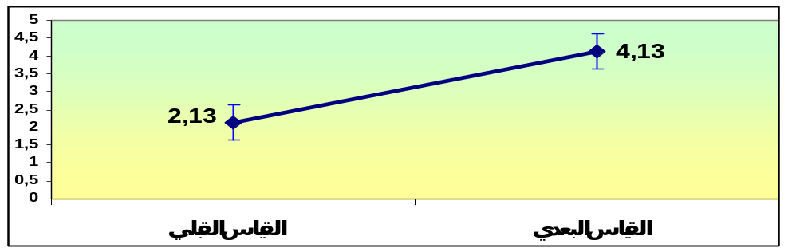
الشكل البياني رقم (7): أثراستخدام الأسلوب التدريبي على تعلم مهارة الدحرجة الأمامية لدى المجموعة الثانية
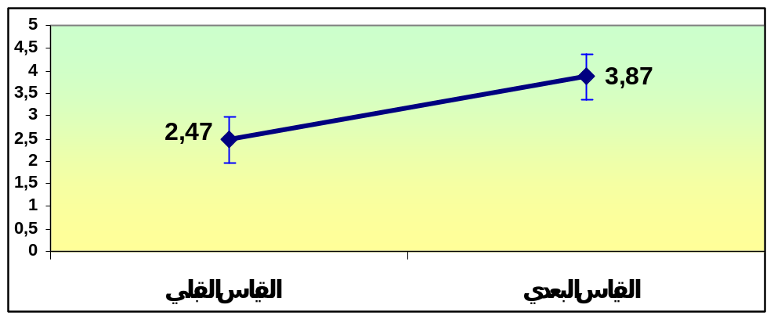
الشكل البياني رقم (8): أثر استخدام الأسلوب التدريبي على تعلم مهارة الدحرجة الخلفية لدى طالبات المجموعة الثانية.
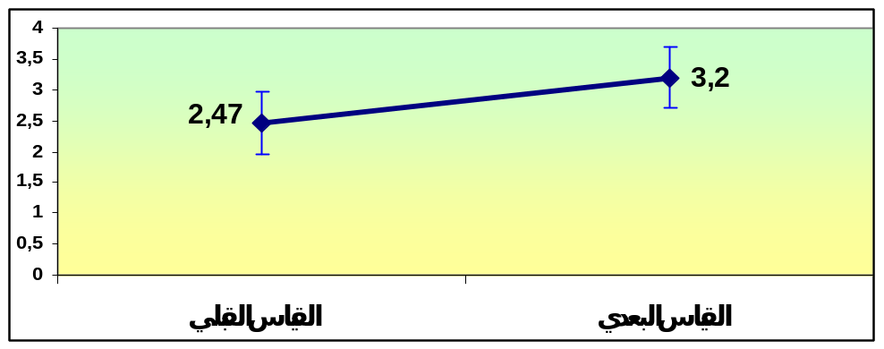
الشكل البياني رقم (9): أثر استخدام الأسلوب التدريبي على تعلم مهارة الوقوف على اليدين لدى طالبات المجموعة الثانية.
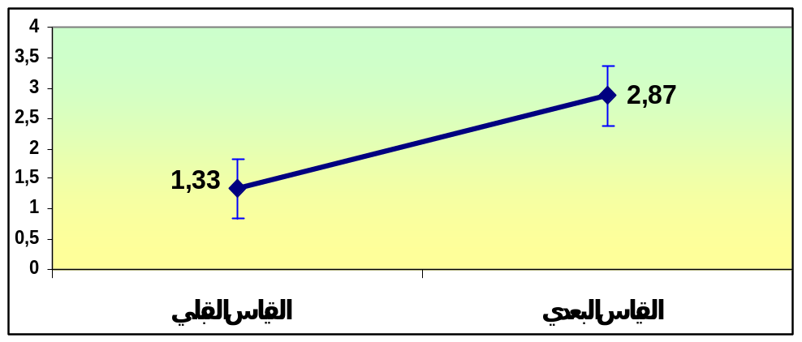
الشكل البياني رقم (10): أثر استخدام الأسلوب التدريبي على تعلم مهارة العجلة لدى طالبات المجموعة الثانية.
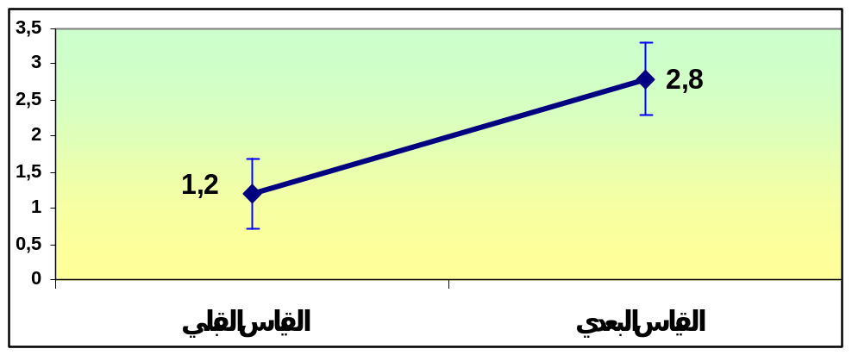
الشكل البياني رقم (11): أثر استخدام الأسلوب التدريبي على تعلم مهارة الشقلبة العربية لدى طالبات المجموعة الثانية.
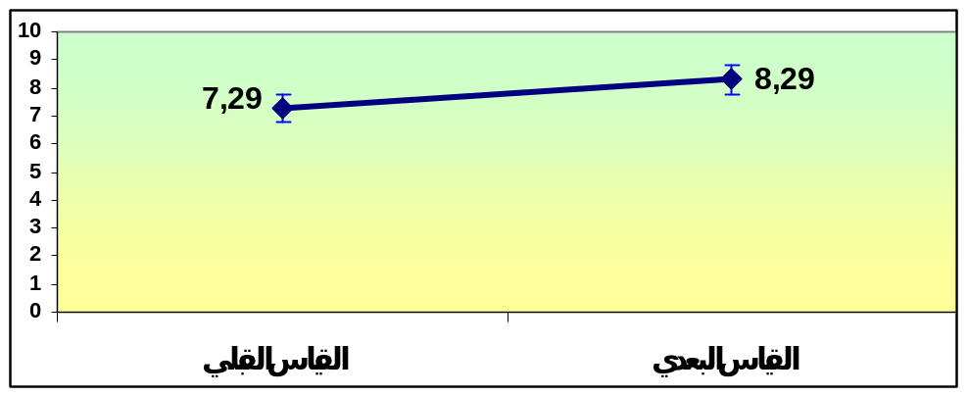
الشكل البياني رقم (12): أثر استخدام الأسلوب التدريبي على تعلم الجملة الحركية لدى طالبات المجموعة الثانية.
ثالثاً: النتائج المتعلقة بالتساؤل الثالث:
هل توجد فروق ذات دلالة إحصائية عند مستوى الدلالة ( α ≤ 0.05 ) في اثر استخدام أسلوبي التدريس الامري والتدريبي على تعلم بعض الحركات الأرضية في الجمباز الفني لدى طالبات المجموعتين التجريبيتين في القياس البعدي؟
وللإجابة عن التساؤل استخدمت الباحثة اختبار (ت) للعينات المستقلة (Independent Samples T test) لدلالة الفروق في القياس البعدي لأثر استخدام الأسلوبين الامري والتدريبي على تعلم بعض مهارات الحركات الأرضية في الجمباز الفني لدى طالبات المجموعتين الأولى والثانية، ونتائج الجدول رقم (6) توضح ذلك.
الجدول رقم(6) : نتائج اختبار(ت) للعينات المستقلة لدلالة الفروق في القياس البعدي لأثر استخدام الأسلوبين الامري والتدريبي على تعلم بعض مهارات الحركات الأرضية في الجمباز الفني لدى طالبات المجموعتين الأولى والثانية (ن= 30).
مستوى  الدلالة* | قيمة  ( ت) | الأسلوب التدريبي (المجموعة الثانية)  (ن= 15) |  | الأسلوب الامري (المجموعة الأولى) (ن= 15) |  | وحدات  القياس | مهارات الحركات الأرضية في الجمباز الفني
مستوى  الدلالة* | قيمة  ( ت) | الانحراف | المتوسط | الانحراف | المتوسط | وحدات  القياس | مهارات الحركات الأرضية في الجمباز الفني
0.000* | - 5.88 | 0.74 | 4.13 | 0.62 | 2.67 | درجة | الدحرجة الأمامية
0.016* | - 2.526 | 0.64 | 3.87 | 0.49 | 3.33 | درجة | الدحرجة الخلفية
0.001* | 3.395 | 0.56 | 3.20 | 0.65 | 4 | درجة | الوقوف على اليدين
0.036* | - 2.214 | 0.64 | 2.87 | 0.51 | 2.40 | درجة | العجلة البشرية
0.010* | - 2.774 | 0.68 | 2.80 | 0.64 | 2.13 | درجة | الشقلبة العربية
0.003* | - 3.296 | 0.70 | 8.29 | 0.79 | 7.39 | درجة | الجملة الحركية
* دال إحصائياً عند مستوى الدلالة (α ≤ 0.05)، (ت) الجدولية (2.04)، بدرجات حرية (28).
يتضح من الجدول رقم (6) أنه توجد فروق ذات دلالة إحصائية عند مستوى الدلالة (α ≤ 0.05) في متوسط القياس البعدي لمهارة الوقوف على اليدين بين طالبات المجموعة الأولى (الأسلوب الامري) وطالبات المجموعة الثانية (الأسلوب التدريبي) ولصالح طالبات المجموعة الأولى، بينما كان هناك فروق دالة إحصائياً في متوسط القياس البعدي لصالح طالبات المجموعة الثانية (الأسلوب التدريبي) على جميع المهارات المتبقية ( الدحرجة الأمامية، الدحرجة الخلفية، العجلة البشرية، العجلة العربية، الجملة الحركية). والشكل البياني رقم (13) يوضح ذلك.
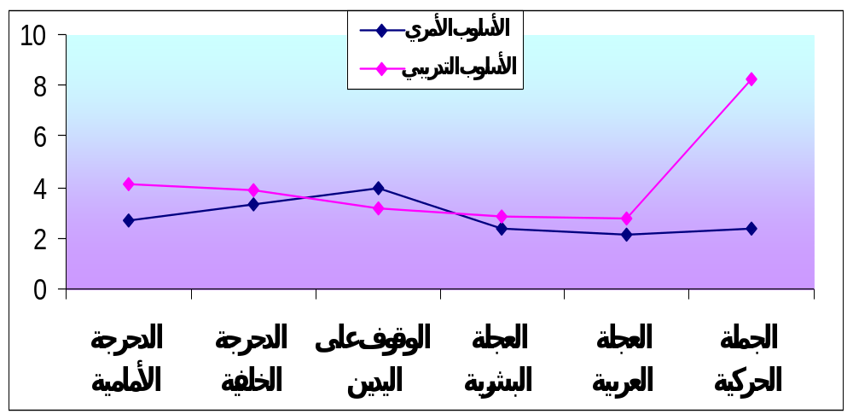
الشكل البياني رقم (13): متوسط القياس البعدي لأثر استخدام الأسلوبين الامري والتدريبي للمهارات قيد الدراسة لدى طالبات المجموعتين الأولى والثانية.
يتضح من الجدول رقم (6) أنه توجد فروق ذات دلالة إحصائية عند مستوى الدلالة (α ≤ 0.05) في متوسط القياس البعدي لمهارة الوقوف على اليدين بين طالبات المجموعة الأولى (الأسلوب الامري) وطالبات المجموعة الثانية (الأسلوب التدريبي) ولصالح طالبات المجموعة الأولى، بينما كان هناك فروق دالة إحصائياً في متوسط القياس البعدي لصالح طالبات المجموعة الثانية (الأسلوب التدريبي) على جميع المهارات المتبقية ( الدحرجة الأمامية، الدحرجة الخلفية، العجلة البشرية، العجلة العربية، الجملة الحركية). وبالرجوع الى شكل رقم (13)
وترى الباحثة أن هذا التحسن في بعض المهارات باستخدام الأسلوب التدريبي يعود إلى طبيعة المهارة فالمهارات التي تعتمد على التجربة المتكررة وعلى إصلاح الخطأ المباشر ولا تحتاج إلى سند من المعلم ظهر التحسن لها أكثر من المهارات التي تحتاج إلى سند وإمكانية السقوط فيها عالي.
أما بالنسبة للجملة الحركية فكان التحسن اكبر عند استخدام الأسلوب التدريبي لان الجملة الحركية هي عبارة عن حركات فنية يتم ترتيبها من خلال الطالب نفسه ولا يجبر المعلم الطالب على أداء ترتيب يختاره المعلم، لذا ظهر التحسن عند استخدام الأسلوب التدريبي.
بينما المهارات التي تحتاج إلى سند وأداء نموذج من المعلم وتغذية راجعة فورية مثل الوقوف على اليدين كان التحسن اكبر عند استخدام الأسلوب الامري، وهذا يتفق مع دراسة عودات (2002) ودراسة النداف (2003) ودودين (1994).
كما تشير الباحثة أن هذا الأسلوب يتم بتكرار المحاولات والتدريب المستمر على أداء المهارة بحيث يصل المتعلم إلى مرحلة التوافق العضلي العصبي بأداء المهارة وتقل أخطاءه ويكون الأداء المهاري بشكل أفضل إضافة إلى دور المدرس كمرشد إضافة والهدف الأساسي هو الوصول بالمتعلم إلى المستوى المنشود، ويسهل تحقيق الهدف إذا أشركنا الطلبة بطريقة فعلية في إدارة عملية التعلم.
ونستنتج هنا أن المعلم يتعلم كيف يشجع اتخاذ القرارات من قبل الطلبة ويجعلها من مسؤوليته كما انه يلتق بالطلبة الذين يستخدم هذه القرارات بصورة مستقلة خلال تدريبهم وفي الحقيقة أن هناك ظاهرة جديدة بين المعلم والطالب في العلاقة، وهذه الظاهرة هي الاستقلالية لدى الطالب بعض الشيء، وذلك لأنهم يعملون بقرارات مستقلة آخذين على عاتقهم انجاز العمل وفق منظور ما يفيدهم وما يبدعون به حسب مسارات الشرح والغرض والتغذية الراجعة التي يقدمها المعلم.
وتجدر الإشارة هنا أن تحويل بعض الصلاحيات من المعلم إلى الطالب في هذا الأسلوب تؤدي إلى إيجاد علاقة جديدة بينهما، وبين الطلبة والأعمال أو المهمات التي يقوم بها وبين الطلبة أنفسهم وبذلك فإن هذا الأسلوب من شأنه أن يوجد ظروفا جديدة للتعلم ويحقق أهدافا مختلفة منها ما له صلة بالموضوع الدراسي وأخرى لها صله بشكل أكثر بالمتعلم من حيث دوره في هذا الأسلوب.
الاستنتاجات
في ضوء أهداف الدراسة وعرض نتائجها ومناقشتها تستنتج الباحثة ما يلي:
- البرنامج التعليمي المقترح وباستخدام أسلوبي التدريس الامري والتدريبي له اثر ايجابي وذو دلالة إحصائية على تحسين بعض مهارات الحركات الأرضية في الجمباز (الدحرجة الأمامية والدحرجة الخلفية والوقوف على اليدين والعجلة البشرية الشقلبة الجانبية على اليدين مع ربع لفة (العربية) ) وذلك من خلال التحسن الواضح في القياسات البعدية
- ظهر التحسن في مهارة الوقوف على اليدين لصالح طالبات المجموعة الأولى ( الأسلوب الامري) بينما كان التحسن لصالح طالبات المجموعة الثانية (الأسلوب التدريبي) على جميع المهارات المتبقية (الدحرجة الأمامية والدحرجة الخلفية والعجلة البشرية والشقلبة الجانبية على اليدين مع ربع لفة (العربية) )
- كان التحسن في أداء الجملة الحركية لصالح المجموعة الثانية ( الأسلوب التدريبي).
- أن البرنامج التعليمي المقترح له تأثير واضح وايجابي على تطوير الأداء المهاري.
التوصيات
انطلاقا مما أظهرته نتائج الدراسة توصي الباحثة بما هو آت:
- الاعتماد على أساليب التدريس المختلفة والخاصة في التربية الرياضية والتي تسهم في تحسين العملية التعليمية.
- إدخال معلمي ومعلمات التربية الرياضية إلى دورات تخصصية لتطوير طرق استخدام أساليب تدريس التربية الرياضية.
- إجراء دراسات مشابهة باستخدام أساليب تدريس مختلفة والمقارنة بينهم على العاب رياضية أخرى.
- استخدام أسلوب التدريس الامري في تعليم مهارات الجمباز والتي تحتاج إلى سند وإمكانية السقوط فيها عالي.
- استخدام أسلوب التدريس التدريبي في تعليم مهارات الجمباز والتي تحتاج إلى إبداع من الطالب والتجربة والخطأ للوصول للطريقة السليمة في الأداء.

قائمة المصادر والمراجع
المراجع العربية
- ابو العلا احمد عبد الفتاح والدروبي احمد عمد.(1986). اختبار انتقاء الموهوبين في الرياضة، المركز القومي للبحوث عالم الكتاب، القاهرة.
- ابو زيد، نفيسة محمد واخرون . ( 1994). المرشد الرياضي لمعلمي ومعلمات التربية الرياضية. الطبعة الثانية. ادارة المناهج. وزارة التربية والتعليم. البحرين.
- أحمد بطاينة. (2006). مقارنة وقت التعلم الأكاديمي في كل من الطريقة التقليدية والطريقة التدريبية في تدريس التربية الرياضية باستعمال نظام اندرسون في تحليل السلوك الطلبة، المجلة العلمية للتربية البدنية والرياضة، المجلد (1) كلية التربية الرياضية للبنات، جامعة الاسكندرية.
- اديل، سعد شنودة ومنصور، سامية فرغلى.(1999). الجمباز الفنى مفاهيم وتطبيقات، الطبعة الأولى، ملتقى الفكر، الإسكندرية .
- باهي، مصطفى.(1999). المعاملات العلمية بين النظرية والتطبيق، ط1، مركز الكتاب للنشر، القاهرة.
- برهم، عبد المنعم سليمان.(1995). موسوعة الجمباز العصرية، الطبعة الاولى، دار الفكر العربي، القاهرة.
- بزاري، نوال. (2001). قواعد التقويم للجمباز الفني للسيدات، مطبعة سوريا، دمشق.
- بني حمدان، سالم احمد. (2012). الجمباز الفني من الالف إلى الياء، الطبعة الاولى، مكتبة المجتمع العربي للنشر. الاردن.
- جاري، هدى وعبد الرازق، زينة و حسين، عايدة.( 2013). الاسس الفنية والميكانيكية لجمناستك الفني للسيدات، مطبعة المجتمع الغربي للنشر والتوزيع، مصر.
- الجداوي، احمد. (1995). رياضة الجمباز، مطبعة الاستقلال الكبرى، القاهرة.
- الحايك، صادق خالد و الصغير، علي .(2009). أثر استخدام أسلوبي التدريس التنافسي والتدريبي في كرة السلة على الأداء المهاري وقلق المنافسة واتجاهات الطلبة، المجلة التربوية، مجلة العلوم الرياضية، الكويت.
- الحمد، رشيد والسير ، خالد .(2005). اساليب التعليم في التربية الرياضية ، فهرسة مكتبة الملك فهد الوطنية ، السعودية
- حمص، محسن محمد.(1997). المرشد في تدريس التربية الرياضية. منشأة المعارف. الاسكندرية.
- حنتوش ،معيوف واخرون. (1997). المبادئ الفنية والتعليمية للجمباز والتمارين البدنية، وزارة التعليم العالي والبحث العلمي ، جامعة الموصل ، العراق.
- الدريج، محمد.(2004). التدريس الهادف. دار الكتاب الجامعي . العين ، الإمارات العربية.
- دودين، زيكريا.(1994). أثر ثلاثة اساليب تدريس في التربية الرياضية على تعلم بعض المهارات الاساسية في كرة اليد، رسالة ماجستير غير منشورة، جامعة مؤته، الاردن.
- راشد، علي .(1999). اختبار المعلم وإعداده– دليل التربية العملية، دار الفكر العربي، القاهرة.
- الزعبي، موفق وآخرون. (2007). الكتاب المرجعي في إعداد المناهج وتأليف الكتب المعلمية ومصادر التعلم، وزارة التربية والتعليم، إدارة المناهج والكتب المعلمية، عمان، الأردن.
- زكي، ثابت .(1999). عوامل ضعف استخدام المعلمين لسلطاتهم في الضبط المعلمي، بحث منشور، مجلة البحث في التربية وعلم النفس، المجلد 12، العدد 3، كلية التربية الرياضية، جامعة المنيا، كلية التربية بالمنيا.
- ساجت صالح، وفرحان وعد، ومصلح حسين .(2013) . أثر استخدام أسلوبي التبادلي والاكتشاف الموجه في تعلم مهارة التهديف من الحركة بكرة القدم، مجلة علوم التربية الرياضية ، العدد الثاني ، العراق.
- سعد، ناهد محمود و نيللي، رمزي فهيم. (1998). طرق التدريس في التربية الرياضية، مركز الكتاب للنشر، الطبعة الأولى.
- سليمان، ممدوح.(2004). بناء المنهج المعلمي باستخدام النماذج، مكتبة المنار الإسلامية، الكويت.
- الشاذلي، احمد فؤاد وشحاته، احمد.(1983). فن الحركات الارضية للجمباز، دار المعارف، القاهرة.
- الشاهد، سعيد خليل . ( 1998). طرق تدريس التربية الرياضية، جامعة المنوفية.
- الشاهد، سعيد خليل .(1995). طرق تدريس التربية الرياضية، مكتبة الطلبة، القاهرة.
- الشحات، محمد. ( 2007). نحو مفهوم جديد لتدريس المواد والانشطة. العلم والايمان للنشر والتوزيع. القاهرة.
- شلتوت، نوال ابراهيم و خفاجة، ميرفت علي.(2007). طرق التدريس في التربية الرياضية التدريس للتعليم والتعلم. دار الوفاء لدنيا الطباعة والنشر. ط1. الاسكندرية.
- شلتوت، نوال، وميرفت علي خفاجة. (2002). طرق تدريس في التربية الرياضية التدريس للتعليم والتعلم. الجزء الثاني، مكتبة الإشعاع الفنية، القاهرة.
- شلتوت، نوال، وميرفت علي خفاجة. (2007). طرق التدريس في التربية الرياضية. الطبعة الاولى، دار الوفاء لدنيا الطباعة والنشر . الاسكندرية.
- صلاح داود وعبد السلام حسين.(2012). أثر استخدام أسلوبي تدريس على استثمار وقت درس التربية الرياضية وتحسن أداء الطلبة في بعض مهارات الكرة الطائرة مجلة جامعة النجاح للأبحاث، العلوم الإنسانية ، المجلد 26، فلسطين.
- عادل، عبد البصير علي.(1998). النظريات والاسس العلمية فى تدريب الجمباز الحديث، دار الفكر العربي، القاهرة .
- عباس احمد صالح، عبد الكريم محمود السامرائي.(1991). كفايات تدريسية في طرائق تدريس التربية الرياضية، مطبعة دار الحكمة، البصرة.
- عبد الحق، عماد. (2004). الكفايات التعليمية الاساسية لدى معلمي ومعلمات التربية الرياضية للمرحلة الاساسية في محافظة نابلس، مجلة العلوم النفسية والتربوية، المجلد (5) العدد (2)، البحرين.
- عبد الحق، عماد. (2004). علاقة القوة النسبية والوزن في مستوى الاداء المهاري في الجمناستك لدى طلبة تخصص التربية الرياضية، مجلة النجاح للابحاث، المجلد (18) العدد (2)، فلسطين.
- عبد الحق، عماد. (2006). مستوى الادراك الحس حركي نسبة الى مستوى انتاج القوة العضلية في بعض الاختبارات البدنية، مجلة العلوم النفسية والتربوية، المجلد (7) العدد (3)، البحرين.
- عبد الحق، عماد. (2007). اثر برنامج تدريبي عقلي مصاحب للتدريب المهاري على تحسين مستوى الاداء المهاري في رياضة الجمناستك لطلبة كلية التربية الرياضية، مجلة الجامعة الاسلامية، فلسطين.
- عبد الحق، عماد. (2007). مساهمة بعض القياسات البدنية والانثروبومترية في مستوى اداء مهارة القفز فتحا وضما لدى ناشئي الجمباز، المؤتمر العلمي الدولي الثاني، جامعة اليرموك، الاردن.
- عبد الحكيم، غادة جلال.(2008). طرق تدريس تربية رياضية، الطبعة الأولى، دار الفكر العربي كلية التربية الرياضية بنات بالجيزة ، جامعة حلوان.
- عبد الفتاح، حمدي.(2000). طرق التدريس بين النظرية والتطبيق، مطبعة المنصورة، مصر.
- عبد الكريم، عفاف.(1994). التدريس للتعلم في التربية البدنية والرياضية، دار الفكر العربي. القاهرة.
- عبدالله، ناهد خيري .(1998). تأثير استخدام أسلوب التدريس بالاكتشاف الموجه والتقليدي في درس التربية الرياضية على مستوى أداء بعض المهارات الحركية في الجمباز لطالبات المرحلة الإعدادية، مجلة علوم وفنون الرياضة، المجلد العاشر، العدد الأول والثاني.
- عبدالله، ناهد خيري. (2001). تأثير بعض أساليب التدريس المطورة على تعلم بعض مهارات الجمباز بالجزء التعليمي بدرس التربية الرياضية لتحسين أداء الطالبات للمرحلة الإعدادية"، بحث منشور، مجلة علوم الرياضة، المجلد الرابع عشر، عدد نصف سنوي، كلية التربية الرياضية، جامعة المنيا.
- عبيدي، صائب عطية .(1985). الجمناستك، مطبعة جامعة بغداد، بغداد.
- العزاوي، صالح . (2000). القانون الدولي للجمباز ، ترجمة صالح العزاوي ، دار المناهج للنشر، عمان ، الأردن.
- عمير ، عمر أحمد رزق .(1998). أثر برنامج تدريبي في التعلم الإتقاني على امتلاك الصعود بالكب على جهاز العقلة لدى طلاب التربية الرياضية في الجامعة الأردنية ، رسالة ماجستير غير منشورة، عمان، الأردن .
- فاروز، صباح السيد و شحاته، محمد ابراهيم. (2007). دليل الجمباز الفني " انسات" المكتبة المصرية للطباعة والنشر، الاسكندرية.
- فرج، عنيات محمد .( 1982). مناهج وطرق تدريس التربية الرياضية، كلية التربية الرياضية للبنات، القاهرة.
- قانون التحكيم الدولي .(2009-2012). الجمباز الفني للسيدات ترجمة المحكمة الدولية ماجدة عبد المجيد زيكي مراجعة الدكتور مهاب عبد الرازق احمد، الناشر، الإسكندرية.
- كامل، زكية ابراهيم واخرون .(2007). طرق التدريس في التربية الرياضية. الجزء الاول، دار الوفاء لدنيا النشر، الاسكندرية.
- كوجاك، كوثر.(1997). اتجاهات حديثة في المناهج وطرق التدريس ، الطبعة الثالثة، عالم الكتب، القاهرة.
- محمد، ابراهيم شحاته.(2007). اسس تعليم الجمباز، دار الفكر العربى، الطبعة الاولى ، القاهرة.
- محمد، محمود الحيلة. (2002). أساسيات تصميم وإنتاج الوسائل التعليمية، دار الميسرة للنشر والتوزيع، عمان.
- محمد، مصطفى السايح.(2001). اتجاهات حديثة في تدريس التربية الرياضية والبدنية، مكتبة ومطبعة الإشعاع الفنية، الاسكندرية.
- محمد، ممدوح سلمان. (1998). اثر ادراك الطالب بين طرائق التدريس واستراتيجيات التدريس فــــــي تنمية بيئة تعليمية داخل الصف، مجلة الخليج العربي ،مكتبة التربية العربية لدولة الخليج، الرياض.
- محمود، عزيز و احمد، هدايات .(2006). رياضة الجمباز بين النظرية والتطبيق، المؤسسة الفنية للطباعة والنشر، القاهرة.
- معين احمد عودات. (2002). أثر استخدام أسلوبي التدريس الامري والتدريبي على سلوكات معلمي التربية الرياضية (دراسة مقارنة)، رسالة ماجستير غير منشورة، جامعة اليرموك، الأردن.
- المفتي، وداد وعفاف الكاتب. (2004). أثر استخدام بعض أساليب التدريس في مستوى تعلم مهارة السباحة الحرة. دراسات، مؤتمر التربية الرياضية الرياضة، نموذج للحياة المعاصرة، القاهرة.
- المفتي، وداد.(2008). تأثير استخدام بعض الاساليب التدريس في تعلم مهارات كرة السلـــــــــة واستثمار وقت التعلم الاكاديمي، اطروحة دكتوراه، كلية التربية الرياضية، جامعة بغداد، بغداد.
- موسكا موستن.(1986). تدريس التربية الرياضية ترجمة جمال صالح وأخرون، مطبعة جامعة الموصل، بغداد.
- ميرفت علي خفاجة، مصطفى السايح محمد. (2007). المدخل إلى طرائق تدريس التربية الرياضية، ط1، النشر والتوزيع، الإسكندرية.
- ناهد خيري عبد الله. (2002). تأثير بعض أساليب التدريس المطورة على تعلم بعض مهارات الجمباز بالجزء التعليمي بدرس التربية الرياضية لتحسين أداء الطالبات للمرحلة الإعدادية"، بحث منشور، مجلة علوم الرياضة، المجلد الرابع عشر، عدد نصف سنوي، كلية التربية الرياضية، جامعة المنيا.
- يوركن، لايرش عبد السلام عبد الرازق .(1999). الاسس النظرية في الجمناستك، مطبعة جامعة بغداد، بغداد
المراجع الأجنبية:
- Bormann. (1978). Effects Of Computer Assisted Initiation On Both Students Learning And Student Perceptions Of Instructional Method EDD.Thesis. University Of Alboma، PA1، A59،109،P3322.
- Boyce، B. Ann، (1992) The Effects of Three Styles of Teaching on University students’ motor performance، Journal of Teaching in physical Education، VOL .11، 389- 401.
- Ermst. Amd Bira. Pairing Learner Reciprocal Style of Teaching in Fluence on Student Skill Knowledge and Socialization Physical Educator V. 35 (24،37) 159.
- Goldberger، M. (1984) Effective learning through a spectrum of Teaching styles. Journal of physical Education، Recreation and Dance، 55، 17.
- Melograno، V.(1996). Designing The Physical Education Curriculum. Human Kinetics Publishers، USA

تعريف اجرائي

